附件2：交通住宿指引（2019）--中山大学珠海校区地图指引

一、关于中山大学珠海校区：

中山大学珠海校区北门（白埔路）、南门（大学路）可开车或步行进入；中山大学珠海校区东门（“中山大学”公交站后10米）**仅可步行**，不可走所有车辆（包括自行车）。

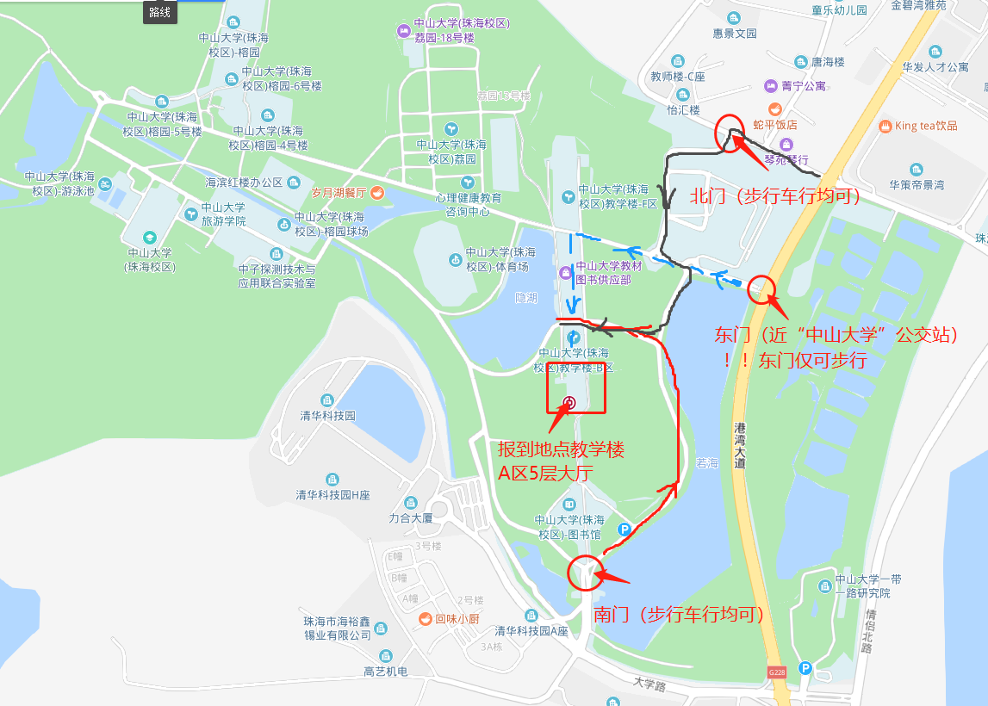

到达上图所示“报到地点”后，即为教学楼AB区过道，可乘坐B区电梯到达5层报到大厅。

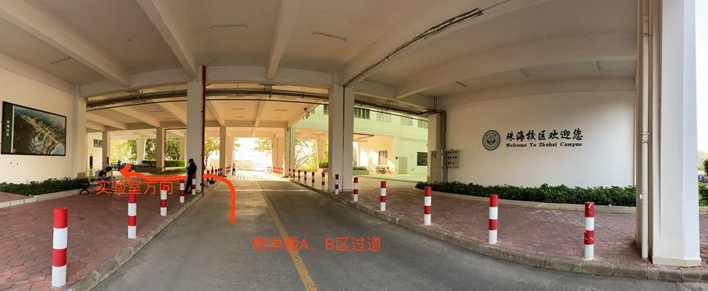

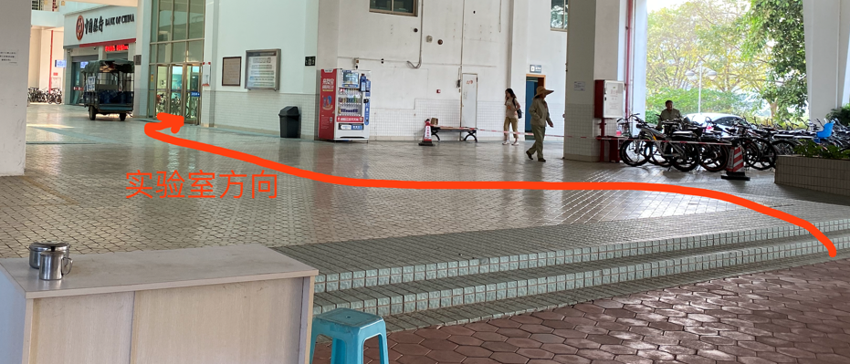

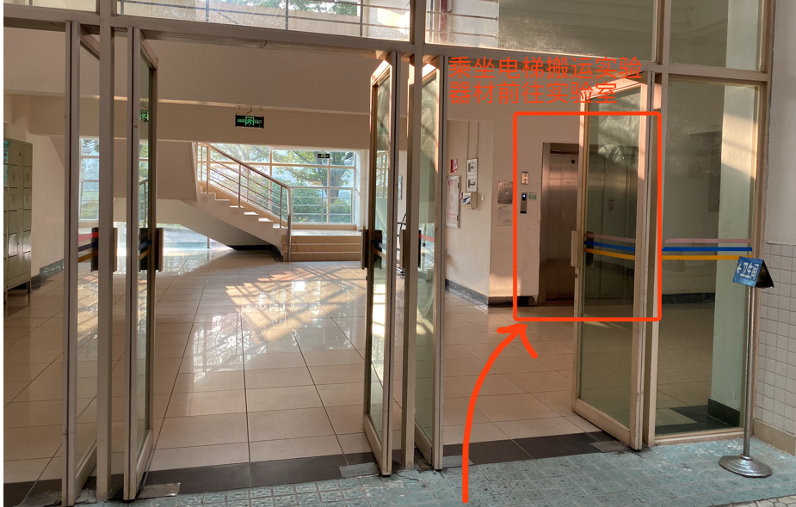

二、 从珠海机场到中山大学珠海校区

1.机场快线：坐珠海机场快线到“唐家（聚龙酒店）”下车，车程大概 1.5 个小时；然后公交、出租车或者步行至中山大学。

三、 坐轻轨到 中山大学珠海校区

1.坐轻轨从“广州南站”到“**唐家湾**”（推荐）

坐出租车，由中大北门（白埔路的门）进入（可步行、可开车）；或者“唐家湾站”乘坐公交K3，69或 10A至“中山大学”公交站，由东门**步行**进入。

2. 坐轻轨从“广州南站”到“珠海北”，坐出租车，由中大北门（白埔路的门）进入（可步行、可开车）；或者“珠海北站”乘坐公交K1或3A至“中山大学”公交站，由东门**步行**进入。

3. 坐轻轨在“珠海站”下车后，坐出租车由中山大学南门（大学路）或者北门（白埔路）进入；或乘坐公交车 10、 K3、K1 路到“中山大学”公交站，由东门**步行**进入。

四、 从珠海九洲港码头到中山大学珠海校区

九州港码头，坐出租车由中山大学南门或者北门进入；或乘坐公交车 3或3A路到“中山大学”公交站，由东门**步行**进入。

五、 学校附近酒店位置指引

11月珠海有很多大型活动，请务必提前预定。以下6家可通过电话预定，**报“广东大学生物理实验设计大赛”**享协议价：

1. 丽枫酒店：珠海市香洲区唐家湾镇唐淇路1206号1-3层，(0756)8881686，房价有311、328、337、388元/间，约60间，早餐需要的话另加钱；
2. 聚龙酒店：广东省珠海市香洲区唐家湾山房路唐家商业广场D栋，(0756)3317888，房价248元/间，约30间，早餐需要的话另加钱；
3. 伍舜德学术交流中心：广东省珠海市香洲区大学路与港湾大道交叉口，（0756）3619888，房价280元/间（含早餐），约15间；
4. 巢酒店：广东省珠海市香洲区唐琪路11号，(0756)6919888，房价298或368元/间（含早），约15间；
5. 唐邑酒店：广东省珠海市香洲区金唐路1号2栋，（0756）3911111，房价498元/间（含早餐），约10间。

珠海市内也有一些条件较好的酒店，暂时无中大协议价，可通过美团、携程或者致电酒店预定。